1917 елның 25 октябрендә большевиклар тарафыннан Россия Совет Республикасы – дөньяда беренче социалистик дәүләт игълан ителә. Берничә радикаль революцион үзгәртеп корулар үткәрелә: алпавыт җир биләмәсе бетерелә, сәнәгать предприятиеләрендә эш контроле кертелә, халык катлаулары арасында тигезсезлек бетерелә, орфография реформасы үткәрелә. Әмма Февраль революциясе һәм аның артыннан булган Октябрь революциясе һәм гражданнар сугышы илдә хаос китереп чыгара. Россия төрмәләреннән патша режимының сәяси тоткыннары гына түгел, ә күп кенә җинаятьчеләр дә азат ителә, бу исә бөтен Россия территориясендә җинаятьчелек артуга китерә. Большевиклар алдына илне аякка бастыру, пролетариат диктатурасын куеп, тәртип урнаштыру бурычы куела.

Ил үсешенең яңа юнәлешләрен билгеләү максатыннан күп кенә (Франция революциясе үрнәге буенча «декретлар» дип аталган) «Дөнья турында», «Матбугат турында», «Советлар властеның тулылыгы турында», «Сигез сәгатьлек эш көне турында», «Россия халыклары хокуклары декларациясе», «Суд турында» һәм башка карарлар чыгарыла.

РСФСР Халык Комиссарлары Советының 1917 елның 24 ноябрендәге «Суд турында» 1 номерлы Декреты нигезендә Казанда Казан губернасы Советының суд эшләре буенча Комиссариаты төзелә.

1918 елның көзендә Комиссариат Казан губерна башкарма комитетының юстиция бүлеге – Губотюстка күчерелә.

1920 елның 27 маенда социалистик дәүләтнең сәяси картасында Татар Автономияле Республикасы барлыкка килә, ул бүген дә шул ук чикләрдә диярлек гамәлдә.

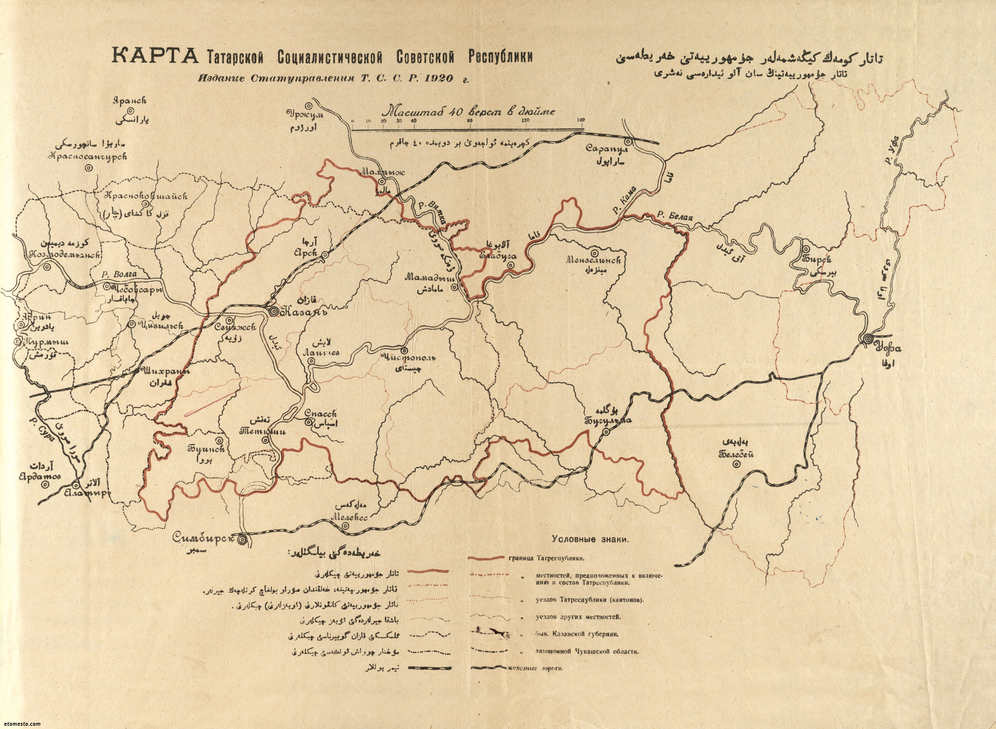

1920 елның 25 июнендә Казан губерна башкарма комитеты власть вәкаләтләрен ТССР Вакытлы революцион комитетына тапшыра. ВРКНЫҢ төп бурычы - Татарстан АССР Советларын гамәлгә кую съездын әзерләү.

1920 елның 26 сентябрендә ТАССР Советларының I гамәлгә кую Съезды республика Хөкүмәтен формалаштыра, Юстиция комиссары итеп Алексей Николаевич Нехотяев сайлана.

|  |  |
| --- | --- |
|  | А.Н. Нехотяевның шәхес таныклыгы  1918 ел. |

ТАССР Юстиция Халык комиссариаты Чернышевский урамы (аннары – Ленин урамы, хәзерге Кремль урамы), 12/20 йорт адресы буенча урнаша.

Яңа хакимият органы эшен түбәндәге бүлекләр тәэмин итә:

гомуми бүлек;

суд төзелеше һәм суд эшчәнлеге бүлеге;

тикшерү бүлеге;

суд контроле бүлеге;

суд статистикасы бүлеге;

бүлекчәләре (мәгълүмати, закон тәкъдимнәре һәм кодлаштыру, законнарны бастырып чыгару) булган консультация бүлеге;

төзәтү-тәрбия бүлеге;

җәза бүлеге;

хуҗалык бүлеге;

ликвидация бүлеге.

ТАССР юстиция органнары составына шулай ук керә:

Казан, Чистай һәм Тәтеш шәһәрләрендәге халык судьялары район советыннан, шул ук шәһәрләрдә район ревтрибуналларыннан торган республиканың суд органнары;

ТАССРның тәрбия-төзәтү учреждениеләре: район тарату комиссияләре, балигъ булмаган җинаятьчеләр турында комиссияләр, хөкем ителгәннәр өчен район гомуми төрмә урыннары, эш йортлары, башлангыч төрмә һәм балигъ булмаган җинаятьчеләр өчен реформаторияләр.

1920 елның 22 ноябрендә ТАССР Халык Комиссары һәм 10 декабрьдә ТатҮБК Президиумы тарафыннан ТАССР Юстиция халык комиссариаты турында нигезләмә раслана, әлеге документның хокукый нигезе Татар Автономияле Совет Социалистик Республикасы турында нигезләмә була.

1921 елның июнендә ТАССР Советларының II съездында Юстиция халык комиссары итеп Баһаветдинов Гыймаз Баһаветдин улын сайлыйлар. Бу чорда кадрлар белән тәэмин итү мәсьәләсе кискен тора: яшь республиканың тикшерүчеләре һәм судьялары булып белемсез кешеләр эшли. Җитмәсә, 1919 елда Казан университетының юридик факультеты бетерелгән була.

IX чакырылыш Бөтенроссия Үзәк Башкарма комитетының III сессиясе карары нигезендә, 1922 елның 28 маенда ТАССР Юстиция Халык комиссариаты составында Дәүләт прокуратурасы оештырыла һәм 1932 елга кадәр Юстиция комиссары бер үк вакытта Татарстан Республикасы Прокуроры да була. Шулай ук ТАССР Юстиция Халык комиссариаты структурасында ТАССР прокурорының тугыз ярдәмчесенең берсе җитәкчелегендәге прокурор күзәтчелеге бүлеге оештырыла, аны, Юстиция Халык комиссариатының башка җаваплы хезмәткәрләреннән аермалы буларак, Бөтенроссия Үзәк башкарма комитеты Президиумы раслый. Прокуратура бүлеге башлыгына беренче булып юстиция комиссары урынбасары З.Булушев, аннары М.У. Усманов билгеләнә, аннары ул ТАССР халык комиссары постын ала.

1926 елның мартында Советларның VI Бөтенроссия съездында Хафиз Рәхмәтулла улы Палютин Татар ҮБК рәисе урынбасары, юстиция халык комиссары һәм ТАССР Прокуроры була.

1927 елның июнендә РСФСР Юстиция Халык Комиссариатының III Бөтенроссия киңәшмәсендә ул Казан университетының юридик факультетын торгызырга тәкъдим итә. Инициатива Юстиция халык комиссары һәм РСФСР Прокуроры Дмитрий Иванович Курский тарафыннан хуплана. 1928 елның октябрендә Казан дәүләт университетында Советлар төзелеше һәм хокук факультетында укулар башлана, соңрак, 1931 елда ул Совет хокукы институты итеп үзгәртелә.

|  |  |
| --- | --- |
|  | Циркуляр хат күчермәсе |

1928 елда Х.Р.Палютинны Мәскәүгә Югары юридик курсларга укырга җибәрәләр.

VII чакырылыш ТАССР ҮБК Президиумының 1928 елның 7 гыйнварындагы карары белән Р.Х.Палютин биләгән вазыйфасыннан азат ителә, ә юстиция халык комиссары һәм ТАССР Прокуроры вазыйфасына Башкиров Шаһивәли Гали улы билгеләнә.

|  |  |
| --- | --- |
|  | Ш.Г.Башкировның кадрларны исәпкә алу битендәге имзасы  1923 ел. |

Тик 1929 елда инде аны вазыйфадан читләштерәләр: Ш.Г.Башкиров партия өлкә комитеты йөкләмәсен – гражданнарны атып үтерүне үтәүдән баш тарткан азларның берсе була.

1929 елның 16 ноябрендә ТАССР ҮБК Президиумы утырышында юстиция халык комиссары һәм ТАССР Прокуроры итеп Василий Никитович Филипповны билгелиләр. Халык комиссариатына ул җитәкчелек иткән вакытта 1931 елда Татарстан Автономияле Совет Социалистик Республикасы Юстиция халык комиссариаты турында яңа нигезләмә раслана.

1930-1932 елларда ТАССР ЮХК аппаратын оештыру ягыннан үзгәртеп кору бара. 1930 елга кадәр бүлекләрне төзегәндә функциональ билге кулланылган булса, 1930 елдан соң - территориаль – җитештерү билгесе кулланыла.

1934 елның декабрендә ТАССР Советларының Х съездында Юстиция халык комиссары итеп Усманов Мәүлед Усман улын билгелиләр.

Мәүлед Усман улы ТАССР юстиция халык комиссары булып 1937 елның августында кулга алынганчы эшли. Аны РСФСР ҖКның гаепләнүчене үлемгә китерә торган танылган 58 нче маддәсе буенча гаеплиләр (искәрмә – пантюркистик милли повстанчылар оешмасы катнашучысы буларак контрреволюцион эшчәнлек өчен җаваплылык, яшерен эшчәнлек алып бару).

1937 елның языннан бөтен ил буенча да, Татарстан буенча да, партия, совет органнары, җәмәгать предприятиеләре хезмәткәрләрен, эшчеләр һәм колхозчыларны күпләп кулга алулар башлана.

Элеккеге ТАССР Юстиция халык комиссарлары – Г.Б.Баһаветдинов, Х.Р.Палютин, Ш.Г.Башкиров һәм В.Н.Филиппов та М.У.Усмановның язмышын кабатлыйлар.

1938 елның 9 маеннан 12 маена кадәр Казанда СССР Югары суды Хәрби коллегиясенең күчмә сессиясе эшли. Һәр җинаять эшен карауга 5-10 минут вакыт китә. Атып үтерүгә хөкем ителүчеләрнең барысын 3389 номерлы эш берләштерә. Хөкем карарларына кассацион шикаять бирү, ярлыкау турында үтенеч бирү, прокурорлар һәм адвокатларның катнашуы рөхсәт ителми, нинди дә булса дәлилләр һәм матди дәлилләр каралмый. Гаепләү карарында «Эш буенча матди дәлилләр юк» дип ачыктан-ачык язылган. Ул вакытта 185 кеше атып үтерүгә хөкем ителгән, алар арасында 40ка якын кеше – юстиция органнары хезмәткәрләре. Хөкем карарлары СССР ҮБКның 1934 елның 1 декабрендәге карары нигезендә кичекмәстән үтәлергә тиеш була.

1938 елның 13 февралендә ТАССР ҮБК Президиумы карары белән Юстиция халык комиссары итеп Иван Владимирович Корнев билгеләнә. Ул җитәкчелек иткән чорда 1939 елда ТАССР юстиция халык комиссариаты турында яңа нигезләмә раслана. ТАССР Югары Советы Президиумының 1940 елның 8 маендагы Указы белән И.И.Корнев, башка эшкә күчү сәбәпле, Юстиция халык комиссары вазыйфаларыннан азат ителә.

|  |  |
| --- | --- |
|  | И.В.Корневның дипломына кушымта.  1939 ел. |

|  |  |
| --- | --- |
|  | РСФСР Юстиция халык комиссары Я.П.Дмитриевның яхшы укуы өчен И.В.Корневка рәхмәт белдерүе турында боерыгы |

1941 елның 18 апреленнән 1945 елның 15 гыйнварына кадәр ТАССР Юстиция халык комиссариатын Якубов Мисбах Сабир улы җитәкли.

Бөек Ватан сугышы елларында юстиция органнары эшчәнлеге хәрби вакытка күчерелә һәм фашизмга каршы көрәшнең гомуми бурычына буйсына. 1941 елның 29 июнендә үк СССР ЮХК сугыш вакытында юстиция органнары бурычлары турында боерык чыгарыла. Боерыкта судларның дошманга ярдәм итүчеләрне, дәүләт, кооператив һәм колхоз сәүдәсен бозучы, халыкны азык-төлек белән тәэмин итүне өзүче спекулянтларны, провокацион имеш-мимешләр таратучыларга каршы кискен көрәш алып барырга тиешлеге ассызыклана. Законнарның дөрес һәм тайпылышсыз үтәлеше,җинаятьчеләргә каршы көрәш һәм хезмәт ияләрен катгый дисциплина рухында тәрбияләү судның төп бурычын тәшкил итә һәм хәрби вакытта аерым әһәмияткә ия була. Сугышның беренче айларында фронттагы авыр хәлгә бәйле рәвештә, Юстиция халык комиссариаты үзгәртеп корыла: халык комиссариаты һәм ведомство буйсынуындагы структураларның штатлары кискен кими. Штат составын кыскарту калган хезмәткәрләргә йөкләнешне арттыруга китерә. Юстиция халык комиссариаты хезмәткәрләренең эш сәгате 22:00 сәгатькә кадәр арттырыла, шимбә көн эш көне дип игълан ителә.

Начало формы

Конец формы

|  |  |
| --- | --- |
|  | Хәрби комиссариатлар һәм хәрби хезмәткә чакыру пунктлары каршында хокукый мәсьәләләр буенча аңлату эшләрен оештыру турында 1941 елның 17 октябрендәге боерык. |

Сугыш елларында юстиция органнарын үзгәртеп кору вакытлы, мобилизация характерында була. Юстиция административ органнарының 1941 елда кыскартылган күп кенә бүлекчәләре сугыштан соң яңадан торгызыла. Юстиция халык комиссариаты эшенең төп принциплары сугыштан соң да үзгәрешсез кала. Сугышның соңгы этабында кадрлар мәсьәләсен хәл итү беренче планга куела. Юридик белем бирүне торгызу буенча чаралар күрелә.

1946 елның 25 февралендә ТАССР Югары Советы Президиумы Указы белән ТАССР юстиция халык комиссары вазыйфасына Вәлиев Шакир Шәрип улы - тугызынчы һәм соңгы халык комиссары билгеләнә. Шул ук елны ул юстиция министры була (СССР Югары Советы Президиумының 1946 елның 16 мартындагы Указы белән ТАССР юстиция халык комиссариаты ТАССР Юстиция министрлыгы дип үзгәртелә, аның системасына ТАССР Югары суды да керә), ә 1950 елда ул Казан юридик институты базасында урнашкан Казан фәнни-тикшеренү криминалистика лабораториясе (хәзер – Урта-Идел региональ суд экспертизасы үзәге) башлыгы итеп билгеләнә.

|  |  |
| --- | --- |
|  | 1946 елгы газетадан өземтә |

Министрлыкның сугыштан соңгы биш еллык эш планы барлык юстиция хезмәткәрләрен әзерләү һәм яңадан әзерләүне максат итеп куя. Суд хезмәткәрләре арасында массакүләм ревизияләр, тикшерүләр һәм чистартулар уза. Элеккеге халык судьялары составының өчтән бер өлеше алга таба тиешле вазифаларга тәкъдим ителмиләр, чөнки судьяларның һәм халык утырышчыларының яртысының диярлек юридик түгел, хәтта югары белемнәре дә булмый. Шуңа күрә ВКП(б) К 1946 елның 5 октябрендә СССРда юридик белем алу турында карар кабул итә.

Сыйфатлы юридик белем һәм юристларның квалификациясен даими күтәрү совет законлылыгын ныгытуга ярдәм итәргә тиеш була. Хезмәткәрләрнең шәхси сыйфатларына зур игътибар бирелә. СССР Югары Советы Президиумының 1948 елның 15 июлендәге Указы халык судлары һәм махсус судлар каршындагы, шулай ук СССР Югары Суды каршында совет гадел хөкеменең ролен арттыру өчен оештырылган дисциплинар коллегияләр алдында судьяларның җаваплылыгын билгели. 1948 елның 16 сентябрендә СССР Югары Советы Президиумы Указы белән халык судьялары һәм халык утырышчылары итеп гражданнар 23 яшьтән сайлана ала дип билгеләнә. Халык судьясы югары мораль принципларга ия булырга тиеш дип санала. Санап үтелгән актлар совет юстициясенең, СССР хокук саклау органнарының бөтен системасының уңай имиджын ныгытуга ярдәм итәргә тиеш була.

|  |  |
| --- | --- |
|  | ТАССР ЮХК гражданнарны кабул итү сәгатьләрен һәм бурычларны билгеләү турында боерыгы.  1946 елгы эштән |

1950 елның 13 октябрендә ТАССР Югары Советы Президиумы Указы белән ТАССР юстиция министры итеп Нацибуллин Ярулла Насыйбулла улын билгелиләр. Әмма юстиция органнарын үзгәртеп кору туктап кала.

|  |  |
| --- | --- |
|  | ТАССР юстиция министры вазыйфаларын туктату турында боерык. 1957 елгы боерыклар китабыннан |

Я.Н. Нацибуллин ТАССР Югары Судына эшкә күчә, аның рәисе була.

1956 елның 30 маенда суд системасын алга таба камилләштерү, суд учреждениеләре һәм юстиция органнары эше белән җитәкчелек иткәндә артык үзәкләштерүне бетерү максатларында КПСС ҮБК һәм СССР Министрлар Советының СССР Юстиция министрлыгын бетерү кирәклеген таныган карары кабул ителә.

1956 елның 31 маенда СССР Югары Советы Президиумы республикаларда юстиция министрлыкларын бетерү турында Указ кабул итә, бу суд идарәсен гамәлгә ашыру характерына принципиаль үзгәреш кертә.

1957 елдан 1963 елга кадәр ТАССР Юстиция министрлыгы функцияләрен ТАССР Югары суды башкара.

Вакыт узу белән министрлыкны бетерү турында кабул ителгән карарның суд һәм башкарма хакимият функцияләренең кушылуына китерүе аңлашыла.

|  |  |
| --- | --- |
|  | ТАССР Юстиция министрлыгын оештыру турында ТАССР Югары Советы Президиумының 1971 елның 4 февралендәге Указы күчермәсе |

1971 елның 4 февралендә Татарстан АССР Югары Советы Президиумы Указы нигезендә ТАССР Юстиция министрлыгы кабаттан оештырыла. Суд эшчәнлеге башкару эшчәнлегеннән чикләнгән һәм «судлар эшчәнлеген оештыру ягыннан тәэмин итү» дигән формулировкага ия була.

Министрлык Кремль ур., 12 адресы буенча урнашкан бинаның 4 нче катында урнаша.

|  |  |
| --- | --- |
|  | Кабат оештырылган ТАССР Юстиция министрлыгының 1971 елның 5 маендагы беренче боерыгы |

1971 елның 4 февралендә ТАССР юстиция министры итеп талантлы оештыручы, иҗади һәм сәләтле шәхес Таҗетдинов Әнәс Габдулла улы билгеләнә. Ул суд ораннары һәм министрлык хезмәткәрләренең спорт һәм физик әзелекләренә зур игътибар бирә. 70 нче елларда гражданнарның хокукый аңын һәм хокукый культурасын арттыру эшенә басым ясала, республикабыз тарихының бу чорына ТАССР закон чыгару базасын интенсив рәвештә үстерү туры килә.

ТАССР Юстиция министрлыгы үз эшчәнлегендә ТАССР Министрлар Советына һәм РСФСР Юстиция министрлыгына буйсына.

Министрлыкка түбәндәге бурычлар йөкләнә:

ТАССРда район (шәһәр) халык судларына оештыру ягыннан җитәкчелек итүне гамәлгә ашыру;

ТАССР законнарын камилләштерү буенча тәкъдимнәр әзерләү һәм системалаштыру эшләрен үткәрү;

халык хуҗалыгында хокукый эш белән методик җитәкчелек итүне гамәлгә ашыру;

ТАССР дәүләт органнарында һәм иҗтимагый оешмаларында хокукый белемнәрне пропагандалау һәм халык арасында законнарны аңлату буенча эшләргә методик җитәкчелек итү һәм координацияләү;

нотариатка җитәкчелек итү, шулай ук ТАССР адвокатурасына гомуми җитәкчелек итү.

1987 елда Юстиция министрлыгы белән Салабаев Альберт Михайлович җитәкчелек итә башлый. Ул дәүләт хакимияте органнарының һәм идарә органнарының закон проектлары һәм нормалар иҗат итү эшчәнлеген тәэмин итүгә юнәлдерелгән эшчәнлекне ныгытуны дәвам итә. ХХ гасыр ахырына Юстиция министрлыгы хокук саклау һәм күзәтчелек кануннары булган органнан башкарма функцияләрне гамәлгә ашыруны тәэмин итүче органга әверелә.

«Татарстан ССРның дәүләт суверенитеты турында Декларациягә кадәр кабул ителгән Татарстан АССРның хокукый норматив актлары исемнәре турында» 1990 елның 31 августындагы 347-XII номерлы Татарстан Совет Социалистик Республикасы Законы нигезендә Татар Автоном Совет Социалистик Республикасы Татар Совет Социалистик Республикасына (Татарстан ССР) әверелә. ТАССР Юстиция министрлыгы ТССР Юстиция министрлыгы итеп үзгәртелә.



СССР таркалганнан соң министрлык эшчәнлеге яңа импульс алды, яңа бурычлар барлыкка килде. Министрлык Татарстан Республикасының хокукый базасын булдыруны тәэмин итә һәм катнаша. Юстиция министры Альберт Салабаев Конституция комиссиясе составында 1992 елда, Россия Федерациясе Конституциясенә кадәр бер ел алдан кабул ителгән Татарстан Республикасы Конституциясен эшләү мәсьәләләре белән шөгыльләнде.

«Татарстан Совет Социалистик Республикасы исемен үзгәртү һәм Татарстан ССР Конституциясенә (Төп законга) тиешле үзгәрешләр кертү турында» 1992 елның 7 февралендәге 1413-XII номерлы Татарстан Республикасы законы белән ТССР Татарстан Республикасы итеп үзгәртелде.

|  |  |
| --- | --- |
|  | ТССР Министрлар Советының 30 августны бәйрәм көне дип игълан итү турында карары. |

1994 елда Татарстан Республикасы Юстиция министрлыгы Кремль ур., 16 адресы буенча урнашкан бинага күчте.

1996 елда Татарстан Республикасы Президенты Указы белән Татарстан Республикасы Юстиция министрлыгы каршында Дәүләт теркәү палатасы оештырыла, ул юридик затларны теркәү белән шөгыльләнә, 2000 елдан – күчемсез милекне һәм аның белән алыш-бирешләрне теркәү белән шөгыльләнә.

Татарстан Республикасы Юстиция министрлыгы турында 2000 елның 4 апрелендәге 238 номерлы нигезләмә нигезендә министрлык Татарстан Республикасы дәүләт идарәсе органы һәм Россия Федерациясе Юстиция министрлыгының Татарстан Республикасында территориаль органы булып тора.

2001 елның июнендә Россия Федерациясе Юстиция министрлыгының Татарстан Республикасы буенча идарәсе оештырыла, аның барлыкка килүе белән Россия Федерациясендә бердәм хакимият вертикален төзү процессы тәмамланды.

2004 елның маеннан Татарстан Республикасы Юстиция министрлыгын Мидхәт Мәзгут улы Корманов җитәкли.

Татарстан Республикасы Президентының 2004 елның 7 июнендәге Указы белән министрлыкка республиканың җәмәгать судьялары эшчәнлеген матди-техник тәэмин итү вәкаләтләре тапшырылды. Бу эш нульдән башланды, суд эшчәнлеген тиешле дәрәҗәдә гамәлгә ашыру өчен шартлар булмады. 1999 елда 168 суд участогы эшли башлады, 2020 елга алар 190га җитте.

2004 елның 22 декабрендә Татарстан Республикасы Президенты Указы белән Дәүләт теркәү палатасы Россия Федерациясе Юстиция министрлыгының Федераль теркәү хезмәтенә кушылды.

2013 елның 21 ноябрендә Татарстан Республикасы Президентының ПУ-1134 номерлы Указы белән Татарстан Республикасы юстиция министры итеп Глухова Лариса Юрьевна - министрлык тарихында беренче хатын-кыз-министр билгеләнде.

«Россия Федерациясендә түләүсез юридик ярдәм турында» 2011 елның 21 ноябрендәге 324-ФЗ номерлы Федераль закон кабул ителүгә бәйле рәвештә республикада түләүсез юридик ярдәм күрсәтү системасын төзү эше башланды: «Татарстан Республикасында гражданнарга түләүсез юридик ярдәм күрсәтү турында» 2012 елның 2 ноябрендәге 73-ТРЗ номерлы Татарстан Республикасы Законы кабул ителде, «Татарстан Республикасы территориясендә түләүсез юридик ярдәм дәүләт системасында катнашучыларның үзара хезмәттәшлеге тәртибен раслау турында» Татарстан Республикасы Президентының 2013 елның 24 маендагы Указы һәм республика Хөкүмәтенең кайбер карарлары бастырып чыгарылды.

Татарстан Республикасы Юстиция министрлыгы гражданнарны түләүсез юридик ярдәм күрсәтү өлкәсендә вәкаләтле орган итеп билгеләнде һәм түләүсез юридик ярдәм күрсәтүнең дәүләт һәм дәүләтнеке булмаган системаларында катнашучыларның эшчәнлеген координацияләүне тәэмин итә.

Йөкләнгән бурычларны үтәү максатларында 2014 елда министрлыкта түләүсез юридик ярдәм күрсәтү секторы оештырылды, ул гражданнарга түләүсез юридик ярдәм күрсәтү, бәйрәм һәм истәлекле даталарга багышлап хокукый ярдәм күрсәтү чараларын оештыру һәм халыкка хокукый белем бирү буенча зур эшне башлап җибәрде. 2018 елда сектор бүлек итеп үзгәртелде, ул бу эшне заманча тормыш шартларына яраклаштырып, шул исәптән түләүсез юридик ярдәм алуны гадиләштерергә һәм аның сыйфатын арттырырга мөмкинлек бирә торган мәгълүмати технологияләрне гамәлгә кертү юлы белән бүген дә дәвам итә.

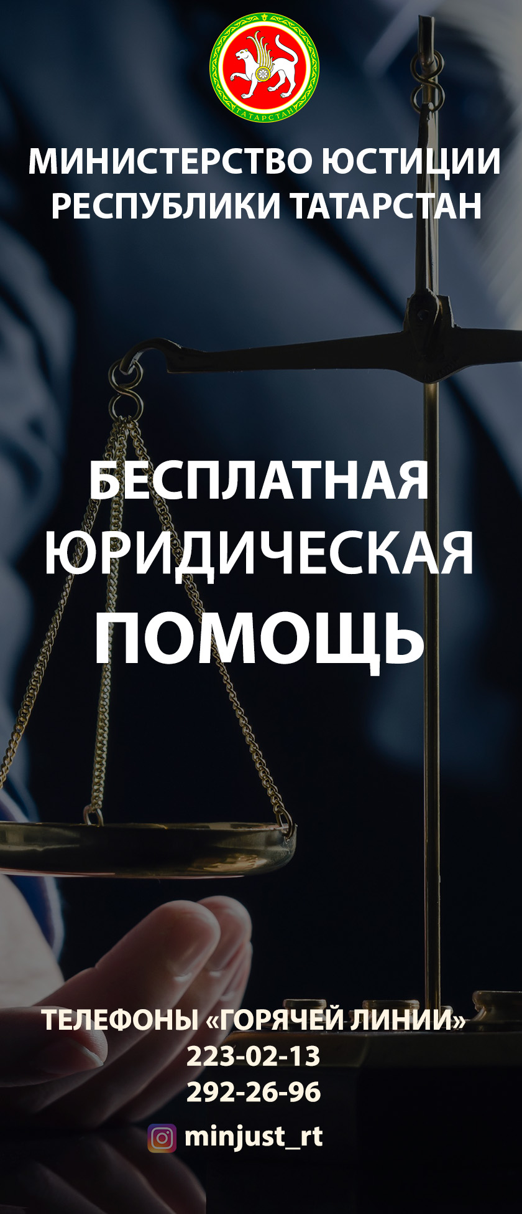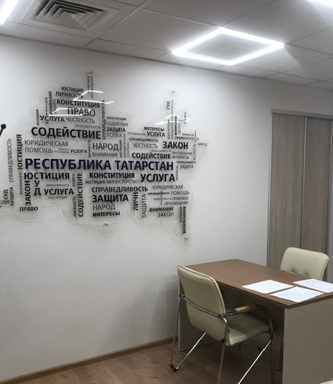

Бүген министрлыкның төп бурычлары булып тора:

Россия Федерациясе һәм Россия Федерациясе субъектларының уртак карамагындагы мәсьәләләр һәм Татарстан Республикасының үз карамагындагы мәсьәләләр буенча Татарстан Республикасы вәкаләтләре чикләрендә юстиция өлкәсендә дәүләт сәясәтен гамәлгә ашыру;

Татарстан Республикасы дәүләт хакимияте башкарма органнарының шәхес һәм дәүләтнең хокукларын һәм законлы мәнфәгатьләрен тиешенчә яклауны тәэмин итүче нормалар иҗат итү эшчәнлеге дәрәҗәсенә ирешү;

Татарстан Республикасы территориясендә җәмәгать судьялары эшчәнлеген гамәлгә ашыру өчен шартлар тәэмин итү;

гражданнарның түләүсез юридик ярдәм алуга хокукларын гамәлгә ашыру;

хокук мәсьәләләре буенча җирле үзидарә органнары белән хезмәттәшлекне гамәлгә ашыру;

дәүләт хакимияте органнары, җирле үзидарә органнары, вазыйфаи затлар, гражданнар һәм оешмалар тарафыннан муниципаль норматив хокукый актлар турында мәгълүмат алу өчен шартлар тудыру.

